
Memory

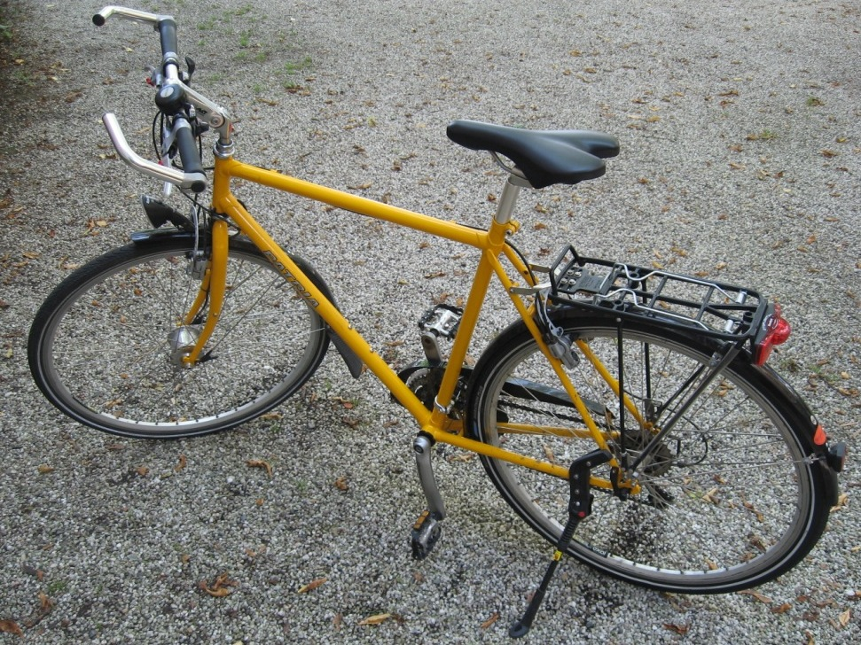
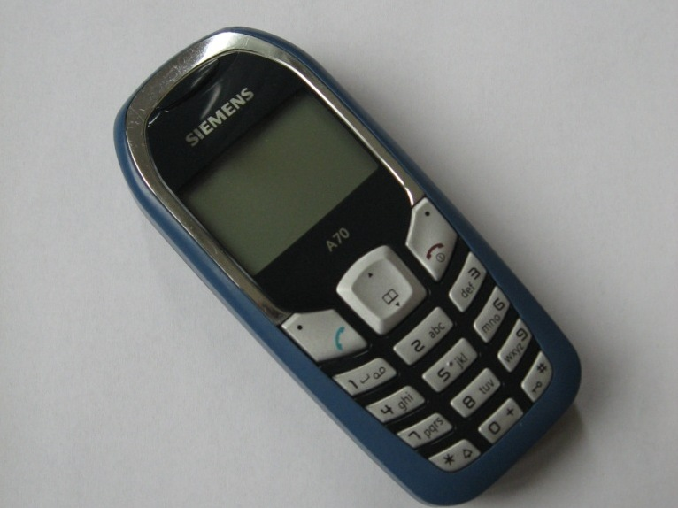
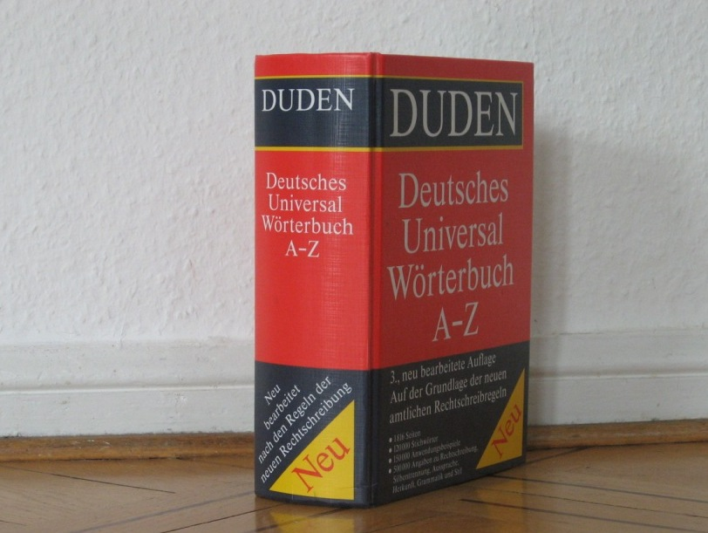
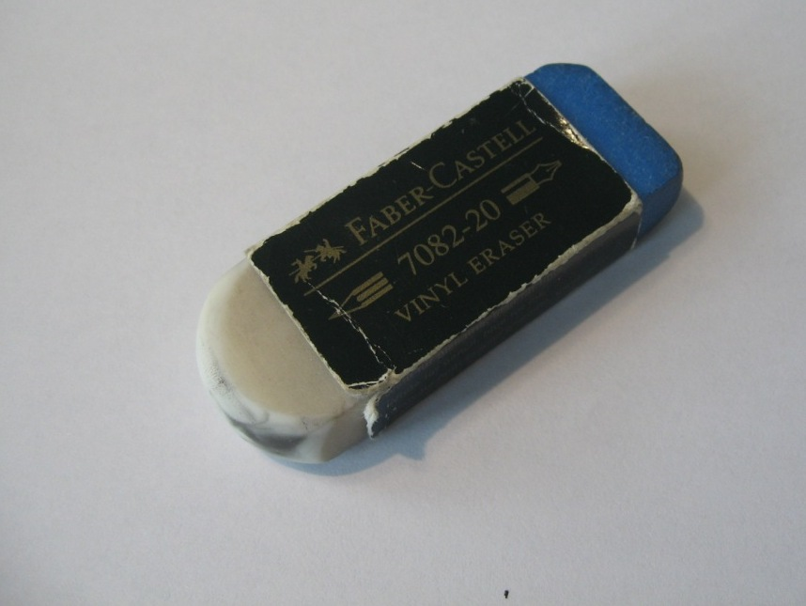
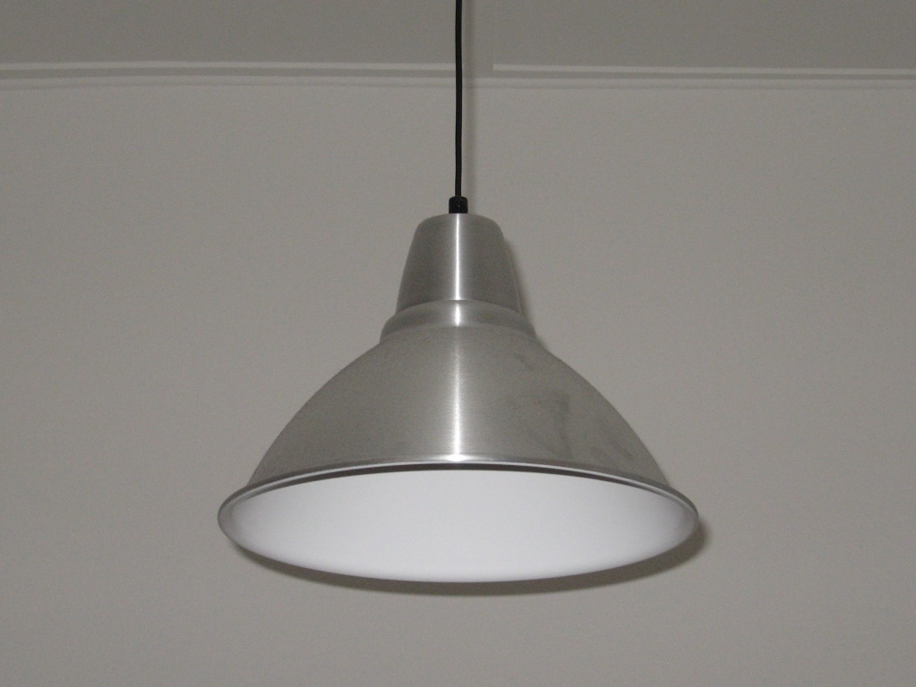
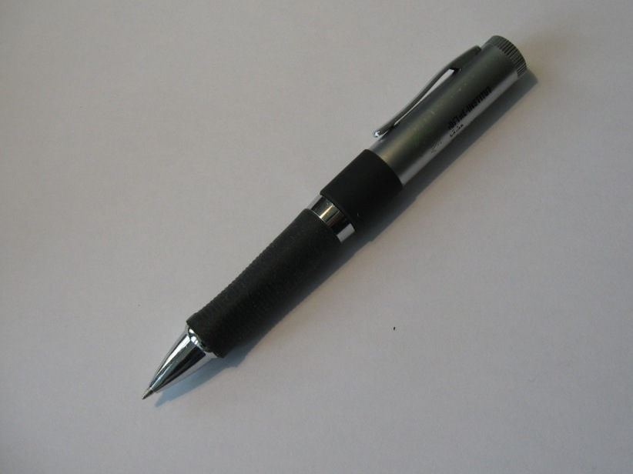
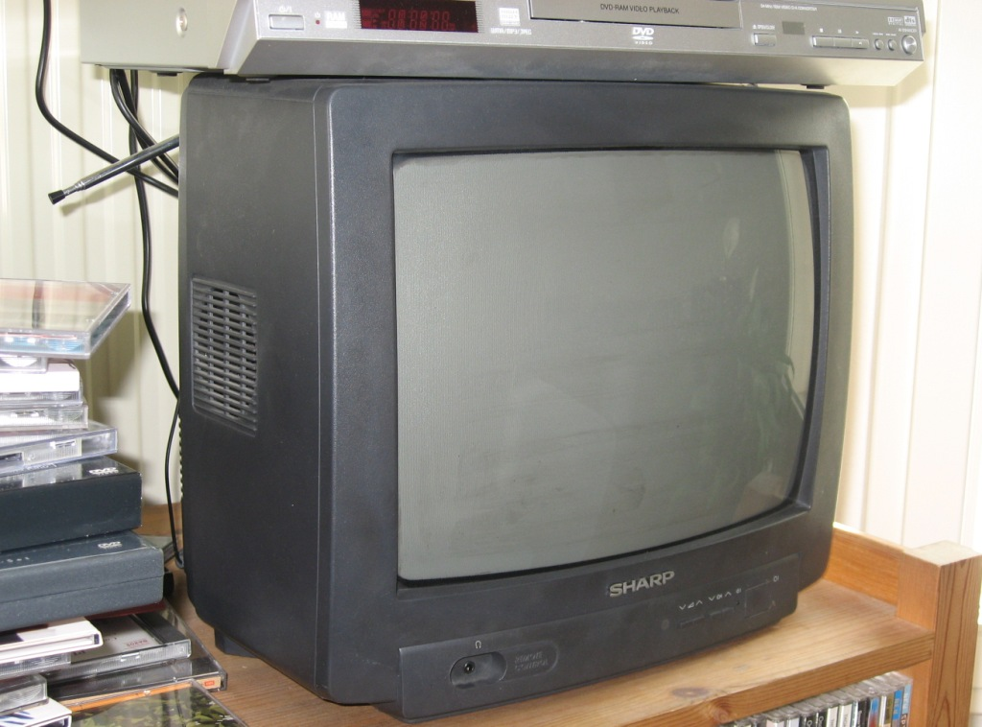
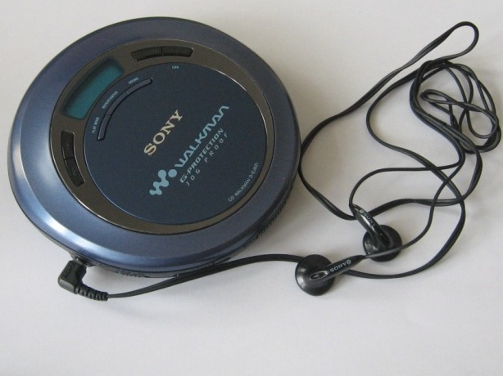
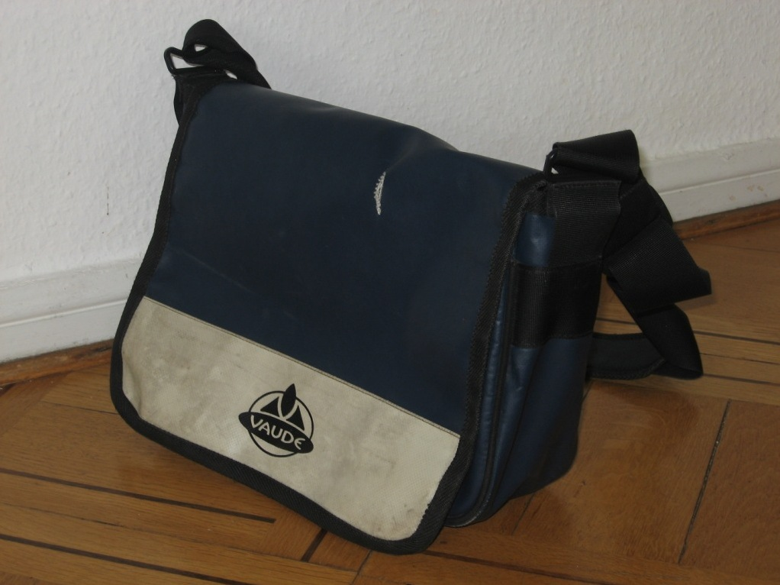
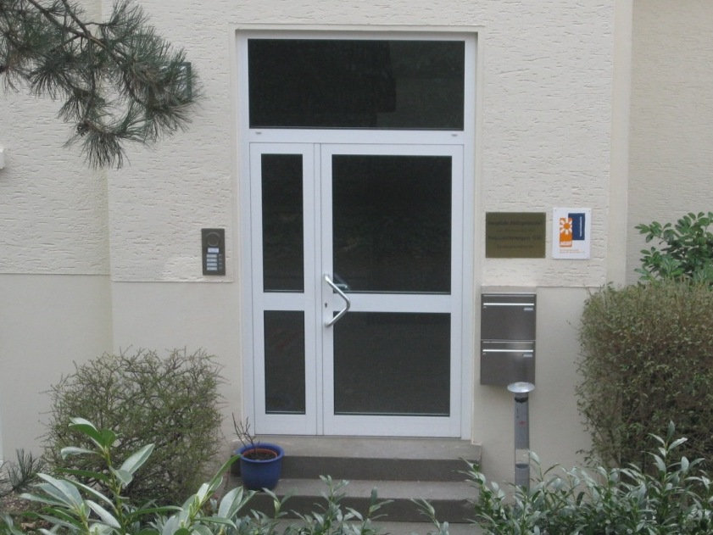
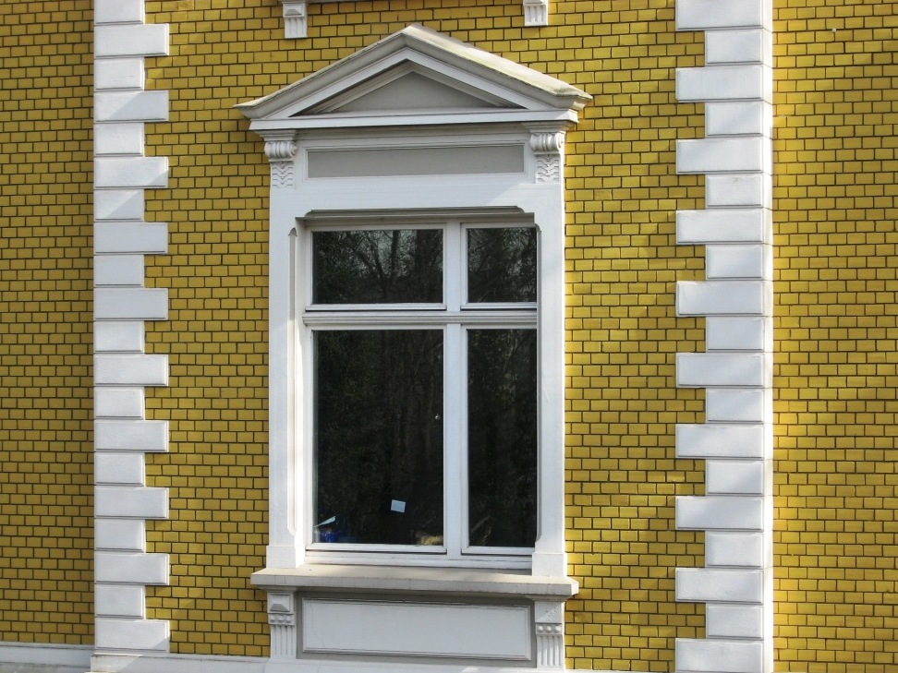
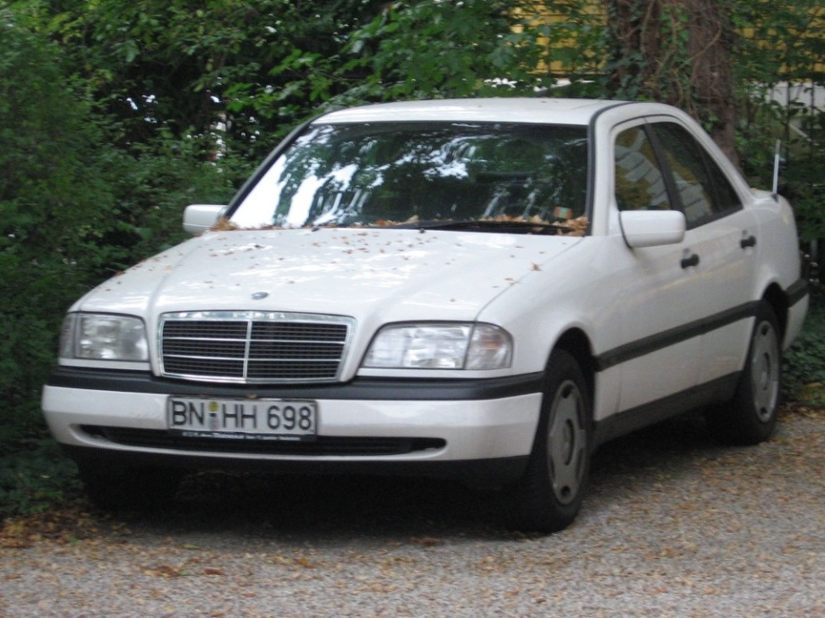
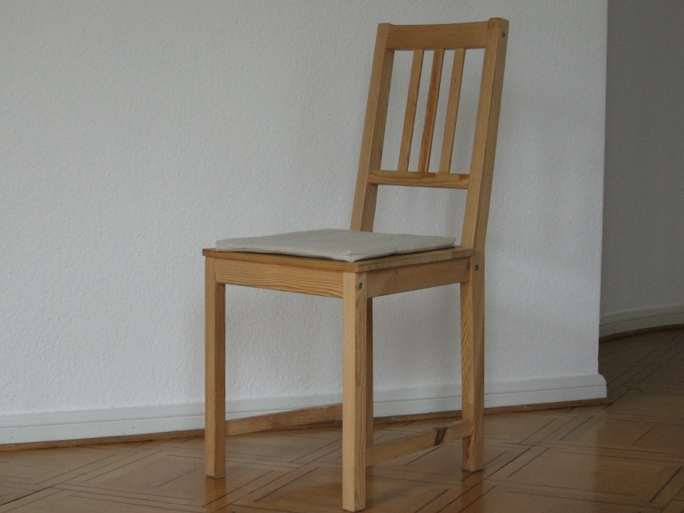
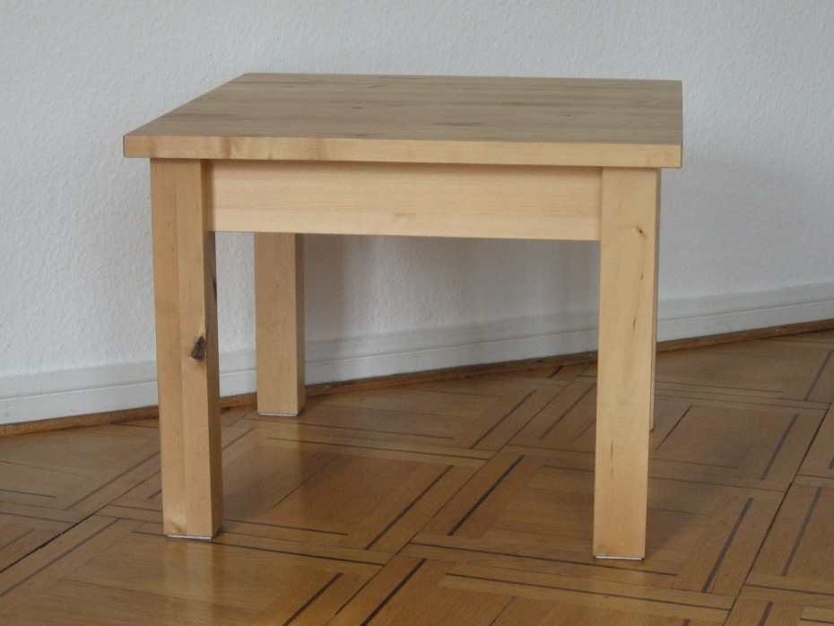
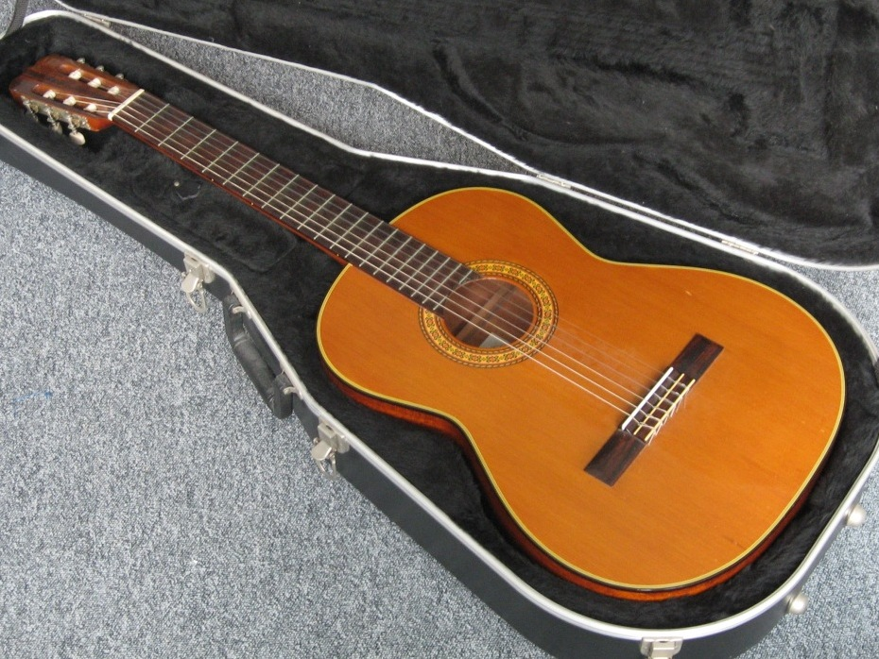
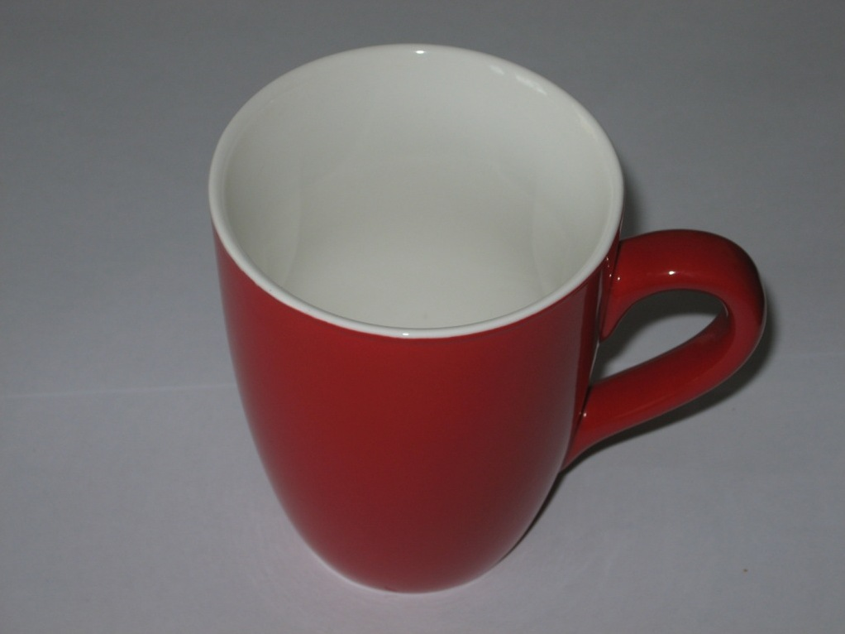

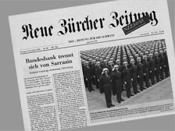
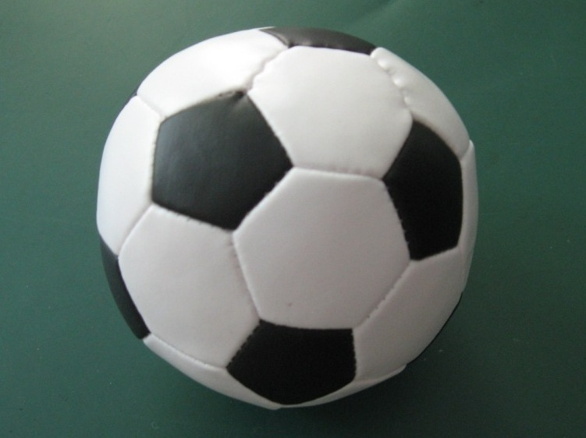
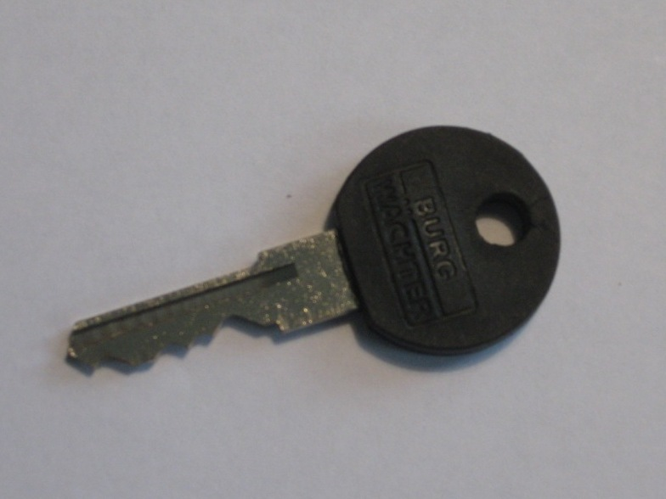
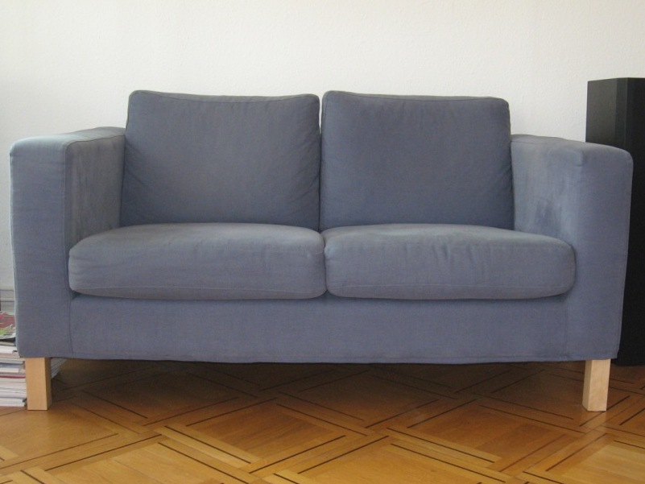
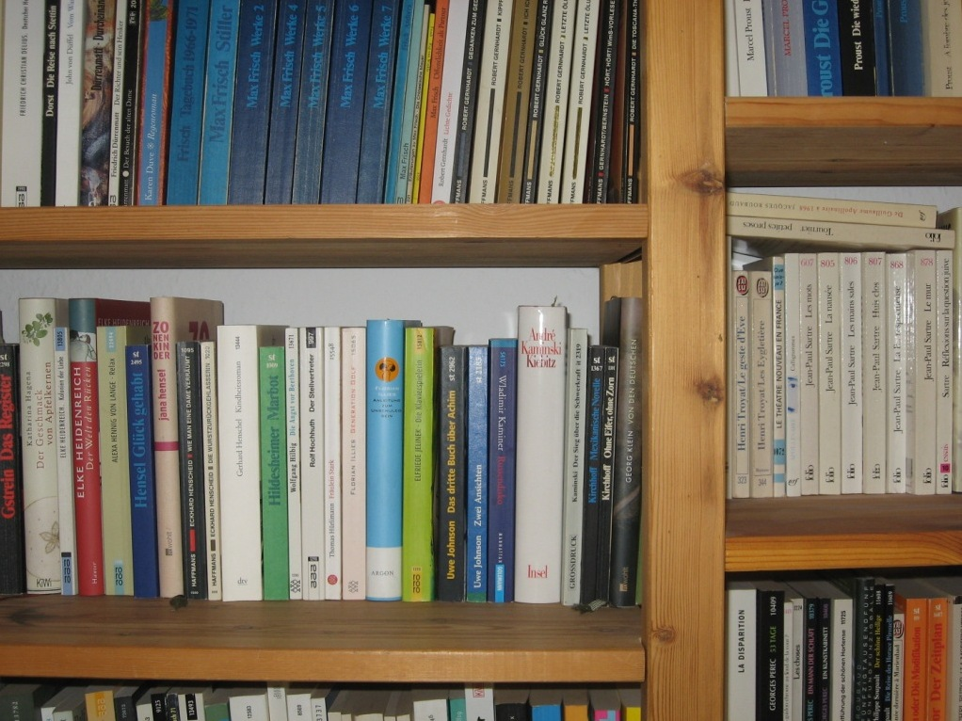
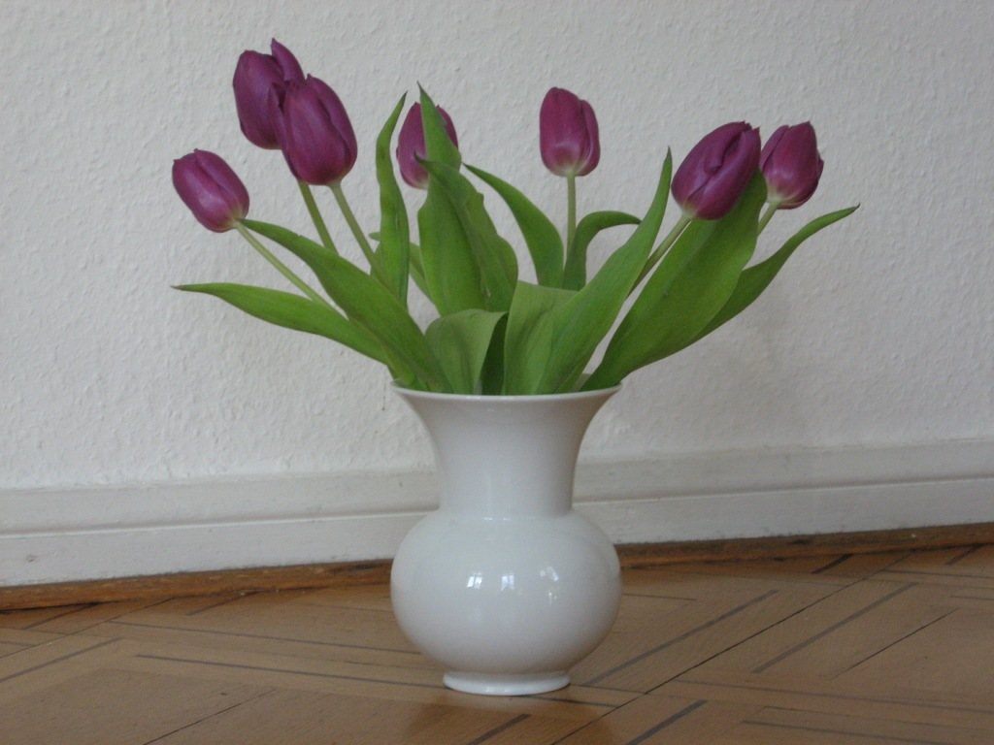
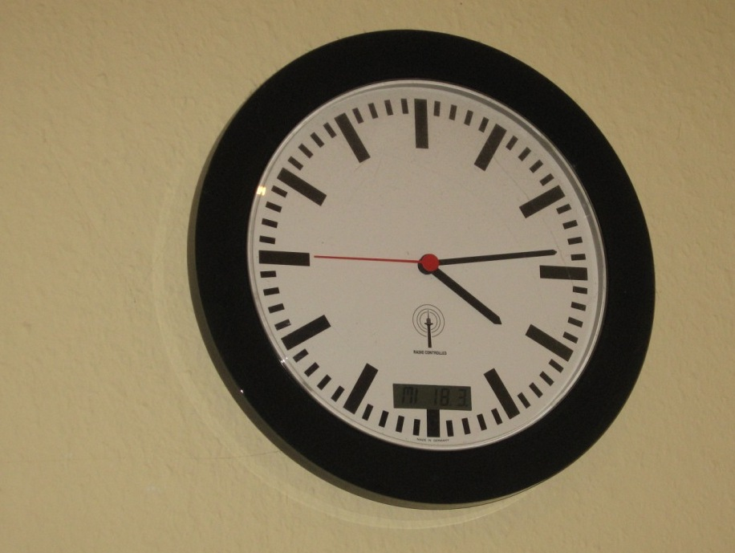

Velo | Handy | Wörterbuch | Radier-gummi
Lampe | Kuli | Fernseher | CD-Player
Tasche | Tür | Fenster | Auto
Stuhl | Tisch | Gitarre | Tasse
Geld | Zeitung | Ball | Schlüssel
Sofa | Bücher-regal | Vase | Uhr
Und so geht es

Vorbereitung
- Drucken Sie die Kartenbögen auf festes Papier aus.
- Schneiden Sie die Karten aus und laminieren Sie sie (wenn möglich).

Durchführung
Verteilen Sie alle Karten auf einem Tisch, so dass nur die Rückseiten zu sehen sind. Der/Die jüngste Teilnehmer/in im Kurs beginnt.
Er/Sie deckt zwei Karten so auf, dass alle sie sehen können.
- Erwischt er/sie kein Pärchen (Wort und passendes Bild), deckt er/sie die Karten wieder zu und der/die nächste Spieler/in ist an der Reihe.
- Erwischt er/sie ein Pärchen (Wort und passendes Bild), muss er/sie den richtigen Artikel zum Wort nennen.
- Ist der genannte Artikel korrekt, darf er/sie die beiden Karten behalten und das Spiel fortsetzen (d.h. er/sie deckt zwei neue Karten auf …).
- Ist der genannte Artikel falsch, muss er/sie die beiden Karten wieder zudecken und der/die nächste Spieler/in ist an der Reihe.
- Gewonnen hat der/die Spieler/in, der/die am Ende die meisten Karten hat.

Varianten
- Neben dem Artikel muss auch die richtige Pluralform genannt werden.
- Statt den Artikel zu nennen, muss ein korrekter Satz mit dem Wort gebildet werden.

Dauer
- ca. 10 Minuten

Hinweis
- Am besten spielt es sich in kleinen Gruppen bis maximal 5 Teilnehmer.
- Bei grösseren Gruppen: Stellen Sie mehrere Exemplare des Memorys her und teilen Sie die Gruppe auf.

